Kreatywnosć
07.05.20
Kl I-II OET

TEMAT: Galaretka z brzoskwiniami.
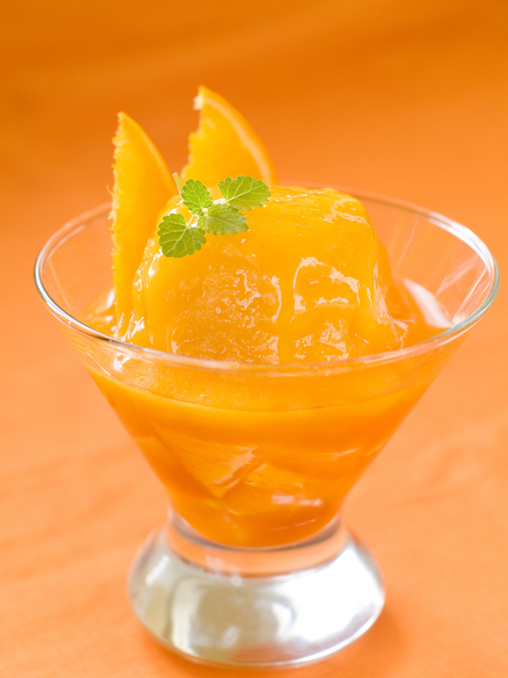

Przybory:
- garnek,
- łyżka do mieszania,
- otwieracz do puszek,
- deska do krojenia i nożyk.

Potrzebne składniki:
- pół szklanki wody,
- 1 łyżka żelatyny (bez smaku),
- 1 szklanka soku brzoskwiniowego,
- pół szklanki brzoskwiń.

Sposób wykonania:
- wlej wodę do garnka,
- w garnku rozpuścić żelatynę w wodzie,
- dokładnie wymieszaj i poczekaj aż zmięknie.
- całość zagotuj wraz z rodzicem aby było bezpiecznie na małym ogniu i odstaw,
- mieszaj powoli i dolej sok owocowy,
- całość dokładnie wymieszaj,
- mieszankę wlej do małych miseczek,
- otwórz puszkę z brzoskwiniami, pokrój owoce, dodaj je i wymieszaj,
- wstaw do lodówki, aż galaretka stężeje.

Konsultację z nauczycielem możliwe od godziny 09:00-15:00 na wcześniej podany nr telefonu bądź na adres mula83@interia.pl
Oczywiście istnieje możliwość zaproponowania kontaktu w innych godzinach, postaram się dostosować do możliwości komunikacyjnych uczniów oraz opiekunów.

Proszę o odpowiedź na poniższe pytanie zaznaczając właściwe zdanie, bądź wysłanie odpowiedzi w formie mms oraz zdjęcie wykonanego zadania.
Czy zadania wykonałeś/aś:
A) Samodzielnie
B) Z niewielką pomocą członków rodziny
C) Z dużą pomocą członków rodziny

